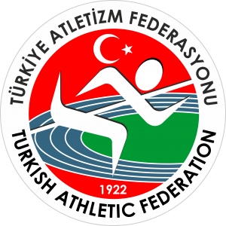
TÜRKİYE ATLETİZM FEDERASYONU
2019 FAALİYET SEZONU
DAĞ KOŞUSU ŞAMPİYONASI
BALKAN DAĞ KOŞULARI ŞAMPİYONASI MİLLİ TAKIM SEÇMESİ STATÜSÜ

YARIŞMA YERİ | GEDİZ / KÜTAHYA
YARIŞMA TARİHİ | 1 MAYIS 2019
TEKNİK TOPLANTI | 30 NİSAN 2019 / 17.00 Gediz Gençlik Merkezi Toplantı Salonu
İNTERNET KAYIT SON TARİHİ VE SAATİ (Ferdi Sporcular için) | 29 Nisan 2019 / Saat: 17:00’e kadar https://forms.gle/DifeXKnbznoFDTo29 link üzerinden yapılacaktır.

Yarışma 01 MAYIS 2019 tarihinde Kütahya/Gediz’de bu statüde belirtilen kurallar doğrultusunda yapılacaktır.

GENEL KONULAR

- Yarışmanın teknik toplantısı Teknik delege başkanlığında yarışma tarihinden bir gün önce 30 NİSAN 2019 tarihinde saat 17.00 de yarışmanın yapılacağı Kütahya Gençlik ve Spor İl Müdürlüğü tarafından belirlenip ilan edilen Gediz Gençlik Merkezi Toplanı Salonunda yapılacaktır.
- Yarışmaların kayıtları; bu statü ile birlikte yayınlanan link üzerinden 29 Nisan 2019 tarih, saat: 17.00’e kadar https://forms.gle/DifeXKnbznoFDTo29 yapılacaktır.
- Kayıtların son kontrolü ve federasyona yollanan kayıtlara göre göğüs numarası dağıtımı 30 Nisan 2019 tarihindeki teknik toplantıda yapılacağından, tüm temsilcilerin toplantıya katılmaları zorunludur. Teknik toplantı sırasında ve sonrasında sporcu kaydı yapılmayacaktır. Tüm kayıtlar internet üzerinden yapılacaktır. Belirtilen süre içerisinde kayıtlarını yaptıramayanlar, teknik toplantı saatinden bir saat öncesine kadar federasyon hesabına 100TL geç kayıt bedelini yatırarak dekontlarını teslim etmeleri halinde kayıtları alınacaktır.
- Yarışmalar Atletizm Federasyonu ve IAAF yarışma yönetmeliğine uygun olarak düzenlenecektir.
- WMRA‘nın kuralları gereği U20 kategorisinde 2000-2001-2002-2003 doğumlu, Büyükler kategorisinde ise 1999 ve daha aşağısı doğumlu sporcular yarışmaya katılacaktır.

KATEGORİ | DOĞUM TARİHLERİ | YARIŞABİLECEĞİ ÜST KATEGORİLER
U20 KADINLAR | 2000-2001-2002-2003 | KENDİ KATEGORİSİ (U20)
U20 ERKEKLER | 2000-2001-2002-2003 | KENDİ KATEGORİSİ (U20)
BÜYÜK KADINLAR | 1999 ve daha büyükler | -------
BÜYÜK ERKEKLER | 1999 ve daha büyükler | -------

- Yarışmalar tüm sporculara açık olup, 2019 yılı vizeli kulüp veya ferdi lisansları ile yarışmaya katılabileceklerdir.
- Yarışma ile ilgili gerekli sağlık, güvenlik, ulaşım, yarışma parkurunun hazırlanması ve göğüs numaralarının temini yarışmayı düzenleyen Kütahya Gençlik ve Spor İl Müdürlüğü tarafından sağlanacaktır.
- Yarışmaya katılacak bütün sporcu, temsilci ve antrenörler Gençlik ve Spor İl Müdürlüğüne müracaat ederek, İl Müdürlükleri tarafından imzalı tek kafile listesi ile yarış yerine geleceklerdir.
- Yarışmalara katılacak sporcu, temsilci ve antrenörlerin Gençlik ve Spor İl Müdürlüklerinden alacakları tasdikli kulüp veya ferdi isim listelerinin, bir adedini Federasyon Mutemedine vermek zorundadırlar. (Silinti, kazıntı ve isim ilavesi yapılmış listeler kabul edilmeyecektir.)
- İl Temsilciliği yarışmaların bitiminde yarışma sonuçlarını yazılı ve diskete kayıtlı olarak hakem çizelgeleri ile birlikte Teknik delegeye teslim edecektir.
- Yarışmalar sonunda teknik kurul tarafından Balkan Dağ Koşuları Şampiyonasına katılacak milli takım aday kadrosu belirlenecektir.

MALİ KONULAR

- Büyük Erkeklerde ilk on iki (12), U20 Erkelerde ilk on beş (15), Büyük Kadınlarda ilk sekiz (8), U20 Kadınlarda ilk on beş (15) sırayı elde eden sporculara yolluk ve harcırahları Atletizm Federasyonunca ödenecektir.
- 1 - 3 sporcusu barajı geçen ilin : 1 Antrenörüne,
4 - 6 sporcusu barajı geçen ilin : 1 Antrenör, 1 temsilcisine
7 - 10 sporcusu barajı geçen ilin : 2 Antrenör, 1 temsilcisine
11 ve daha fazla sporcusu barajı geçen ilin : 3 Antrenör, 1 temsilcisine yolluk ve yevmiyeleri Atletizm Federasyonu Başkanlığınca ödenecektir.
- Harcırah ödemesinde sporcuların ikamet ettikleri iller dikkate alınacak olup, sezon içinde ikametlerini gerçeğe uygun olmayan, değişik illerden beyan eden sporcular hakkında disiplin soruşturması açılacaktır.
- Harcırah baraj derecelerini geçemeyen sporcular ile antrenör ve temsilcilerinin kanuni harcırahları Gençlik ve Spor Genel Müdürlüğünün 07.06.2007 tarih ve 2461 sayılı genelgenin 5. Maddesi, (c) bendi doğrultusunda bağlı bulundukları Gençlik ve Spor İl Müdürlüklerinin bütçe imkanları dahilinde (Resmi yarışma sonuçlarını Gençlik ve Spor İl Müdürlüklerine teslim etmeleri kaydı ile) ödenebilecektir.
- Yarışmaya iştirak edecek kafilelere yapılacak otobüs ödemelerinde Federasyonumuzun 02.01.2019 tarih ve 9 sayılı yazı ile illerden istemiş olduğu uygulamalardaki en son rayiç bedelleri dikkate alınacaktır.
- TOHM’a kayıtlı sporcu ve antrenörlerin yarışma öncesinde ilgili TOHM il branş sorumlusundan yarışmaya katılacağına dair evrak getirilmesi kaydıyla (İl kafile listesinde yer alması zorunludur) baraj geçip geçmediğine bakılmaksızın harcırahları ödenebilecektir.
- Yarışma tarihinde milli takım hazırlık kamplarında bulunan sporcu ve antrenörlerin bağlı bulundukları il müdürlüğü onayına gerek olmadan ilgili branş koordinatörü veya kamp müdüründen alacakları katılım yazılarını yarışma öncesinde teslim etmeleri ve baraj derecesini geçmeleri halinde harcırah almaya hak kazanacaklardır. Bu durumdaki sporcuların yarışma on-line kayıtlarını yapmaları zorunludur.
- Yarışma merkezine 800 km ve daha uzak olan iller ile teknik toplantıya katılan ve kafile listesinde ismi olan temsilci veya antrenör bir kişiye bir günlük fazla ödeme yapılır.

ÖDÜL

Yarışmalarda ilk üçe giren kadın ve erkek sporculara madalyaları Türkiye Atletizm Federasyonu Başkanlığı tarafından verilecektir.

Türkiye Atletizm Federasyonu tarafından organize edilen yarışmaların tüm sorumluluğu Federasyon tarafından görevlendirilen Teknik delegedir. Yarışmalar sırasında meydana gelen tüm teknik konulardaki anlaşmazlıklar Teknik delege tarafından çözümlenecektir.

LOC İRTİBAT TEL: MUHAMMET KESKİN 0544 3130143

(GEDİZ İLÇE MÜDÜRÜ)

YARIŞMA TEKNİK DELEGESİ
TAF TEKNİK KURULU (HASAN BABAÇ - 0532 704 86 96)

PARKUR BİLGİLERİ

Parkur | Başlangıç |  | Bitiş | Rakım | Uzunluk | Toplam çıkış | Toplam  Düzlük | İniş | Koşulacak tur
Büyük Erkekler  Büyük Kadınlar | Kasabın evinin üstü | 961m. | Murat  dağı  kayak merkezi | 1950 m. | 10.500m. | 989m. | -. | - | -
U20 Kadınlar  U20 Erkekler | Yayla Evleri Gıcıroğlu yayla altı | 1250m. | Murat  dağı  kayak merkezi | 1950 m. | 6.300m. | 700m. | - | - | -
 |  |  |  | 1950 m. |  |  | - | - | -

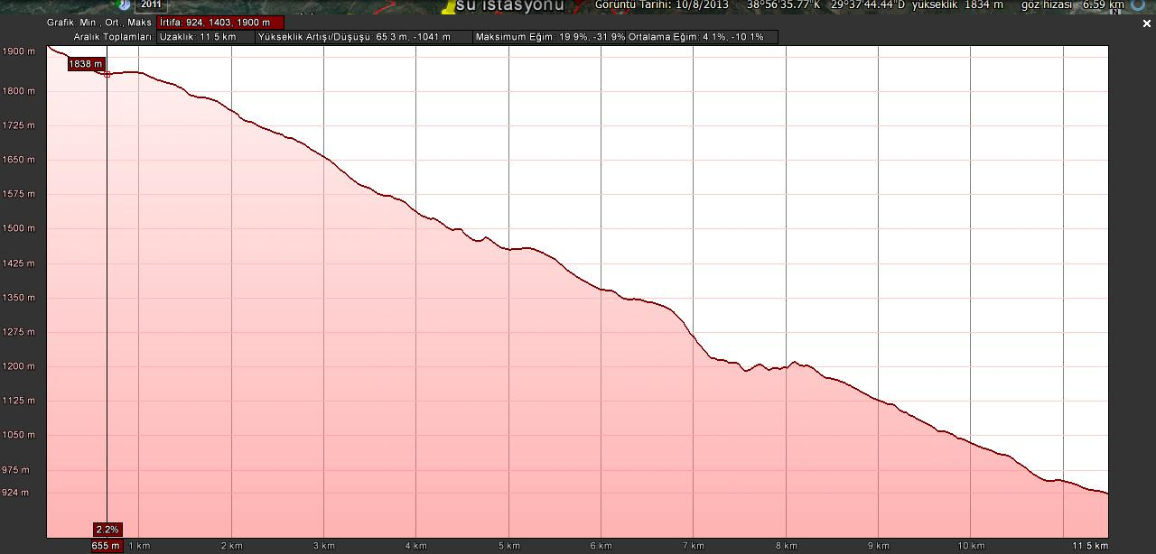

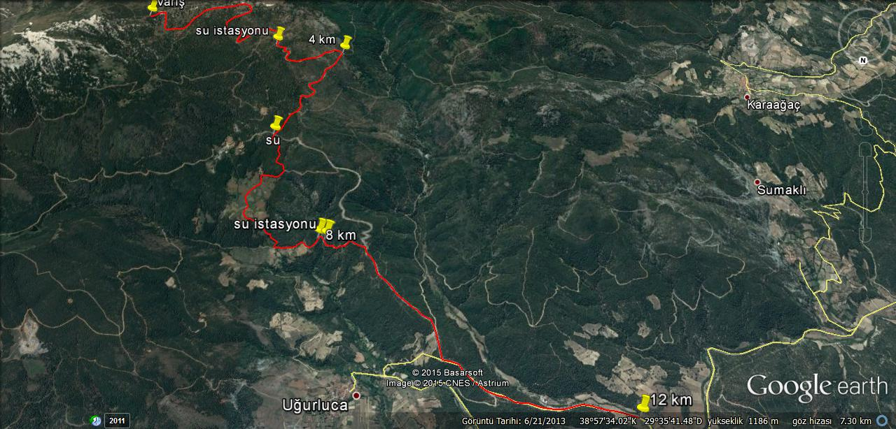

10.5 Km
6.3 Km

